|  |  |  |
| --- | --- | --- |
|  | **Carátula para entrega de prácticas** | |
| Facultad de Ingeniería | | Laboratorio de docencia |

Laboratorios de computación

salas A y B

|  |  |
| --- | --- |
| *Profesor:* | Claudia Rodríguez Espino. |
| *Asignatura:* | Fundamentos de programación. |
| *Grupo:* | 3. |
| *No de Práctica(s):* | Práctica 10. |
| *Integrante(s):* | Rojas Castañeda Karen Arleth. |
|  |  |
|  |  |
| *Semestre:* | 2018 – 2. |
| *Fecha de entrega:* | 04-05-18. |
| *Observaciones:* |  |
|  |  |

CALIFICACIÓN:__________

**Práctica 10: Depuración de programas.**

* **Objetivo:** Aprender las técnicas básicas de depuración de programas en C para revisar de manera precisa el flujo de ejecución de un programa y el valor de las variables; en su caso, corregir posibles errores.
* **Actividades:**

**• Programa 1**

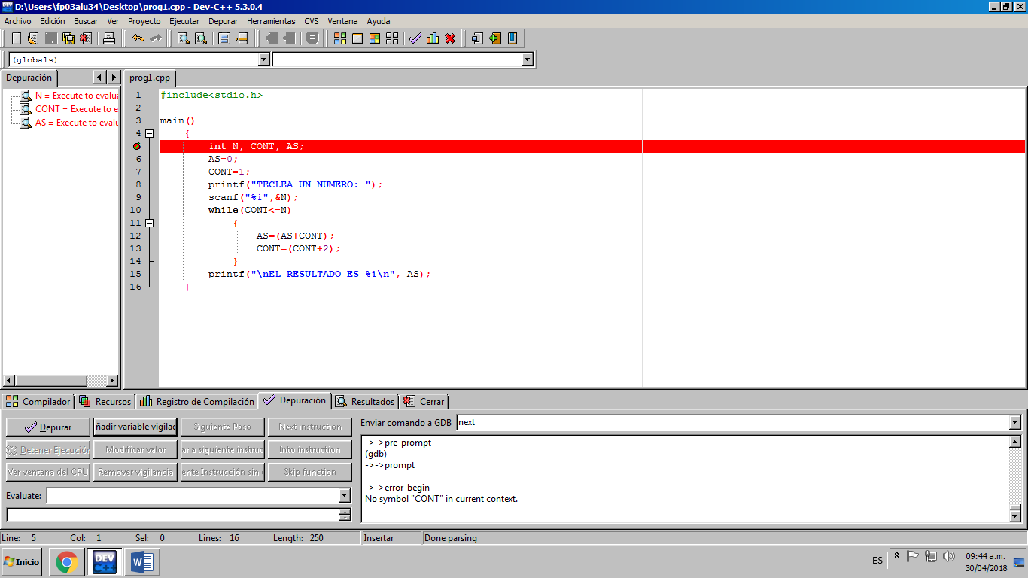

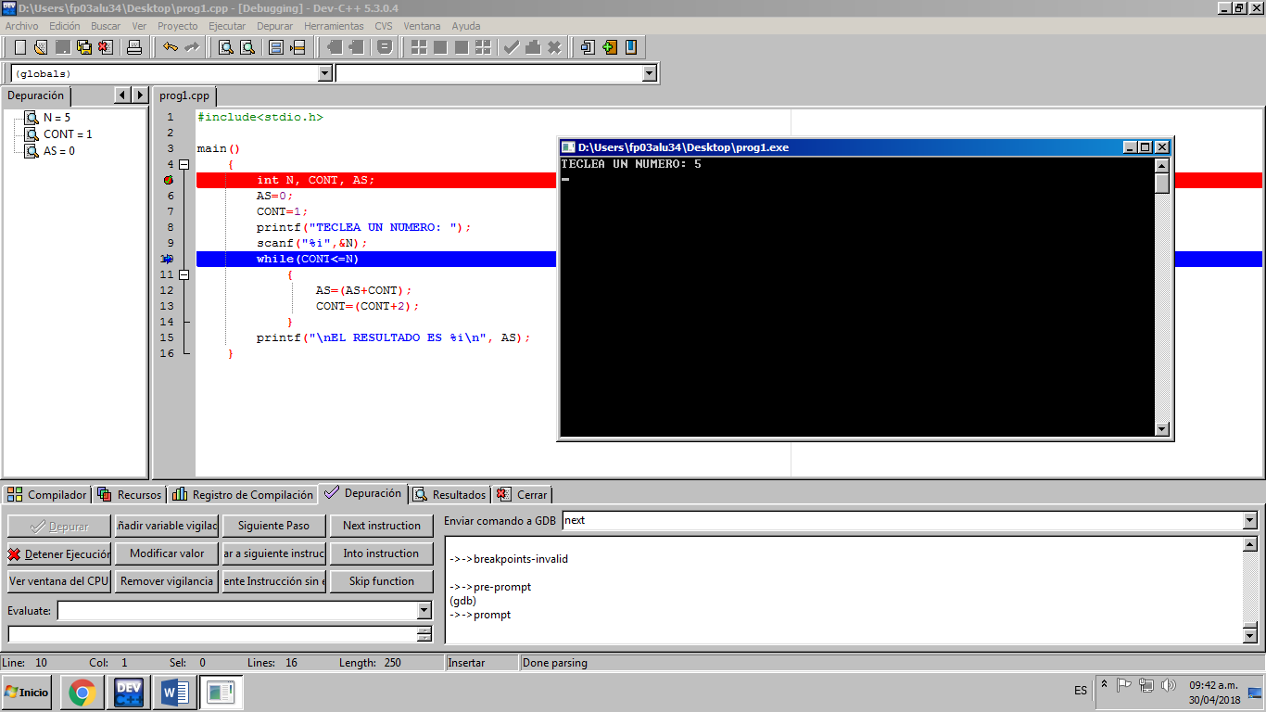

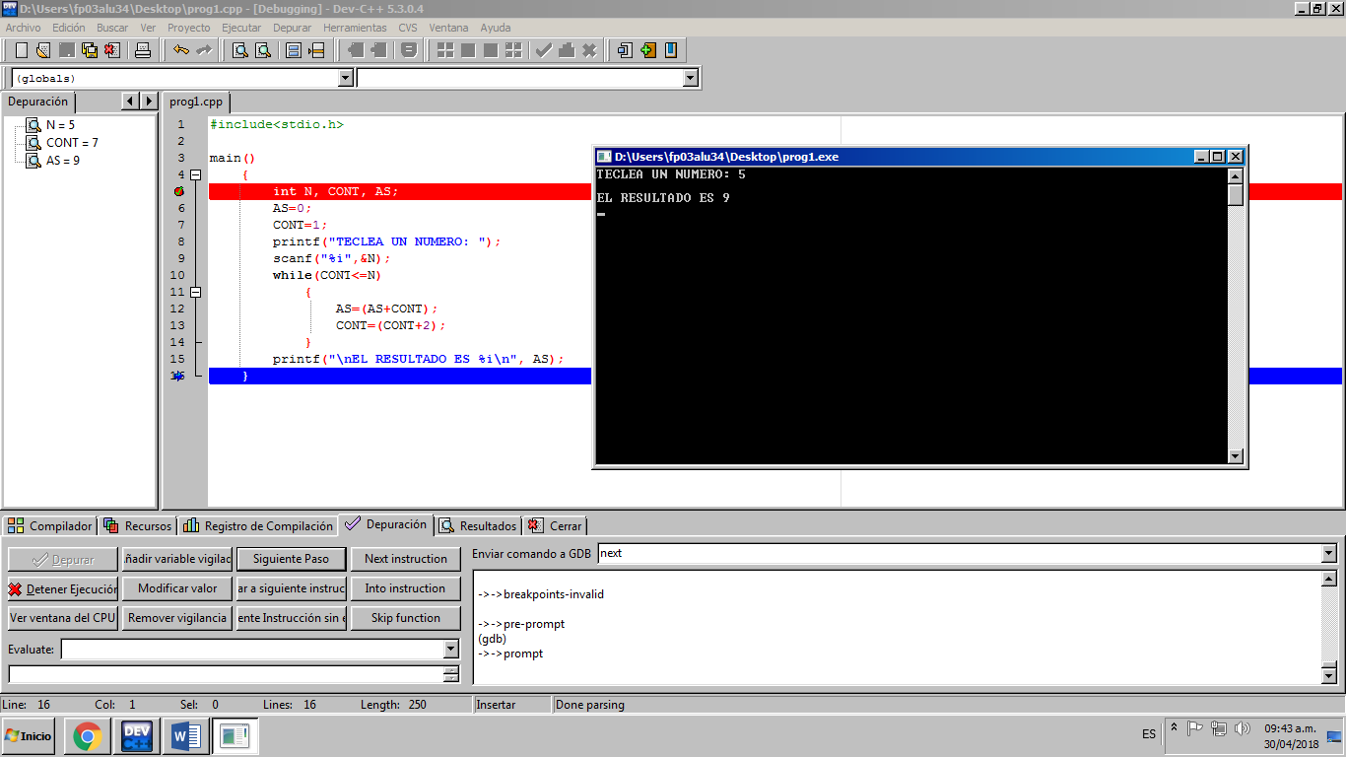

**• Programa de las tablas**

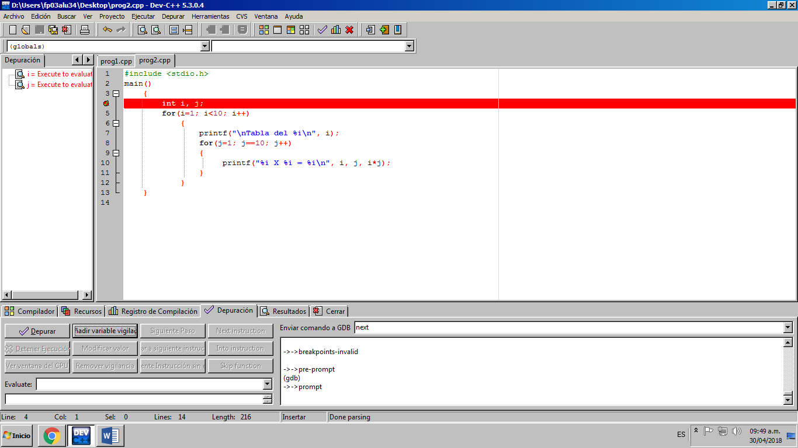

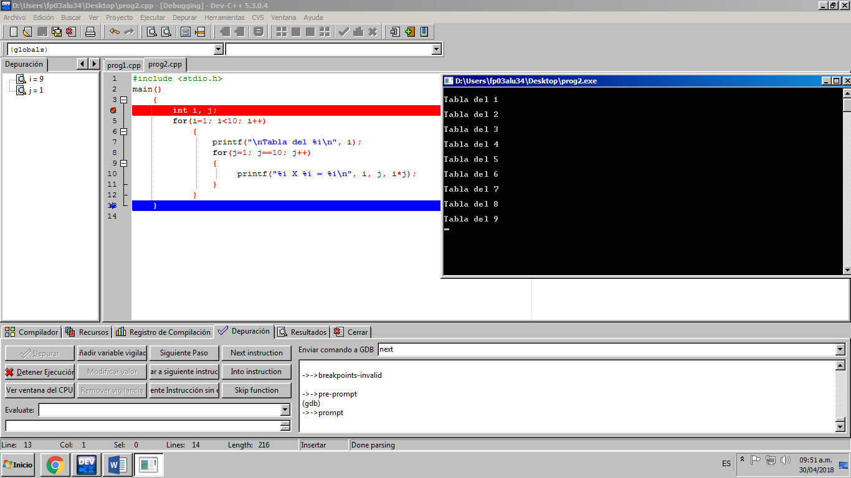

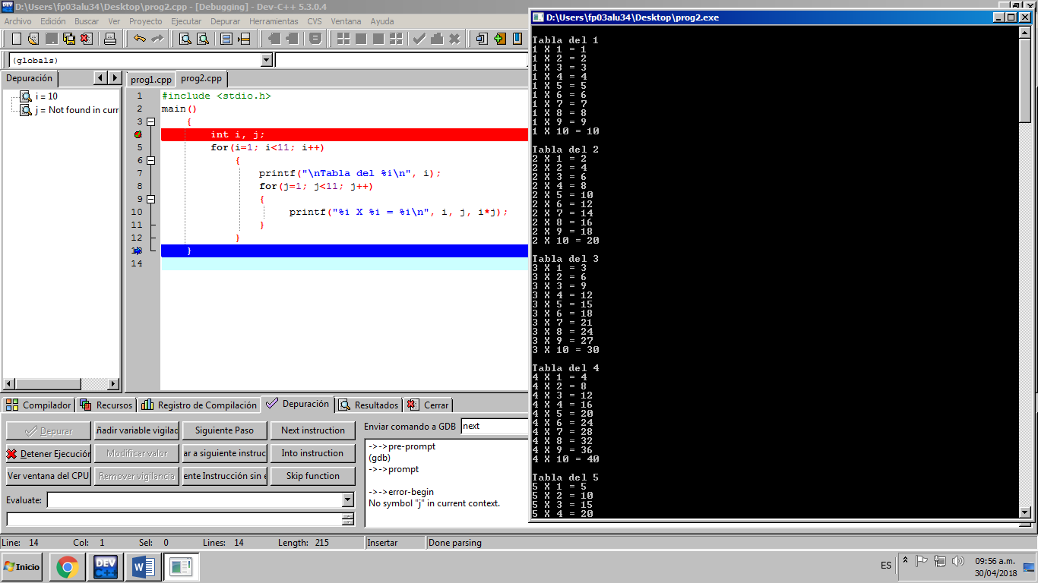

**• Programa 3**

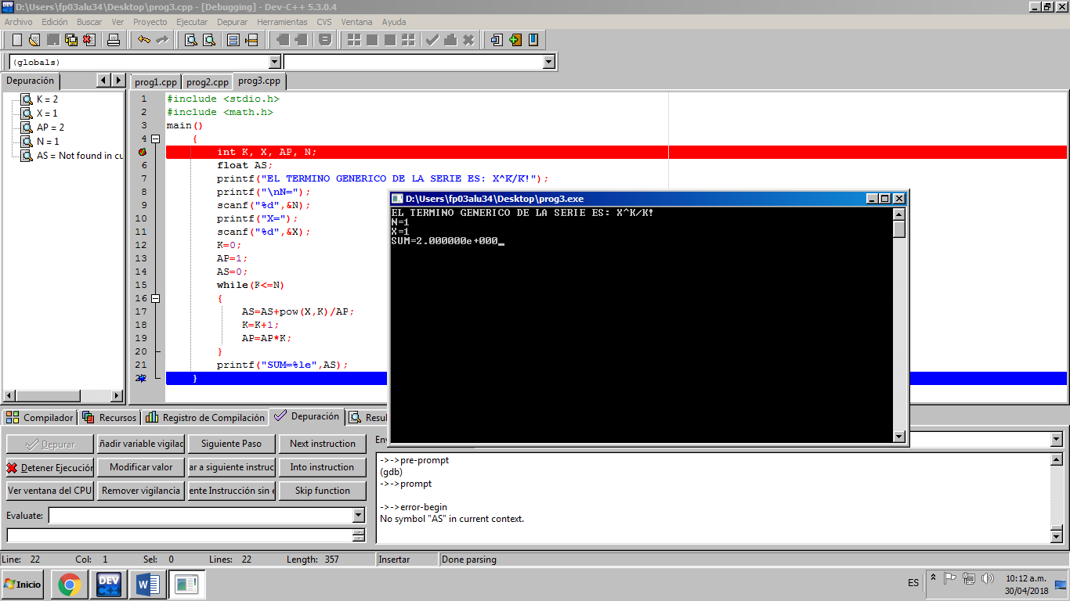

**• Fórmula general.**

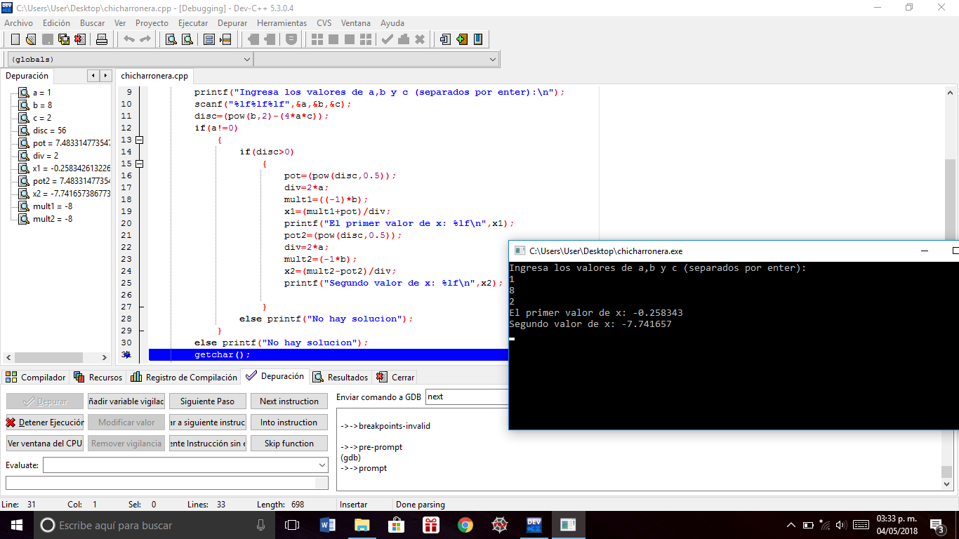

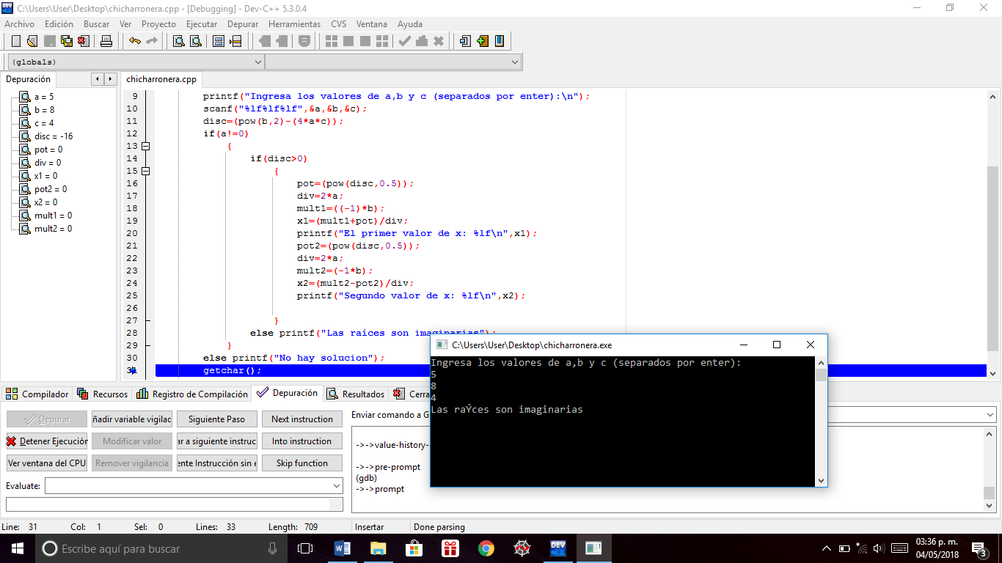

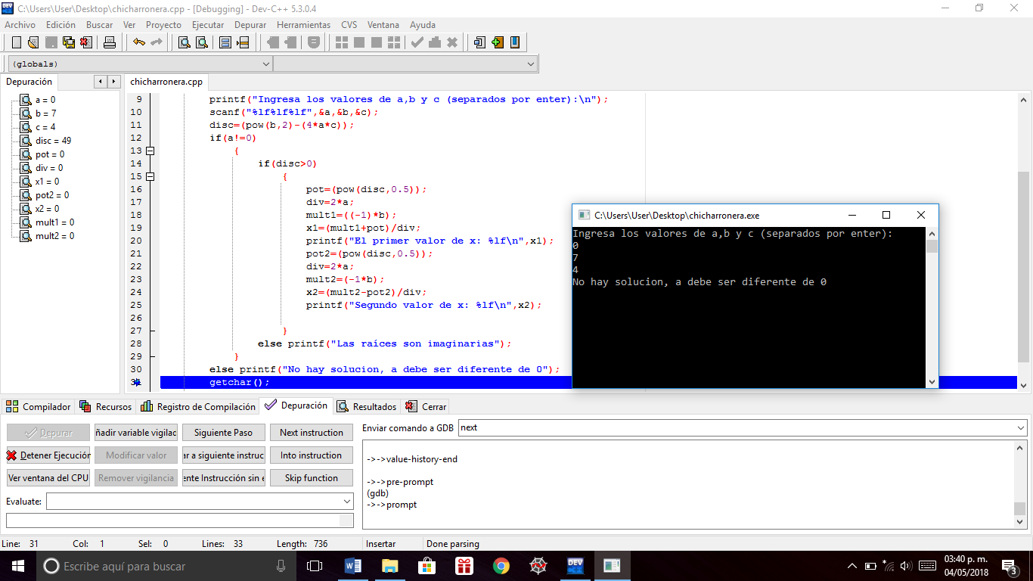

**• Conclusión:** Durante el desarrollo de la práctica logré darme cuenta de los errores que los programas tenían, con detalle se notó en donde se encontraban las fallas de cada uno. Me parece una buena estrategia para analizar el código paso a paso cuando no es fácil detectar la parte en donde el programa no ejecuta como debería hacerlo.